Kết quả menu chạy

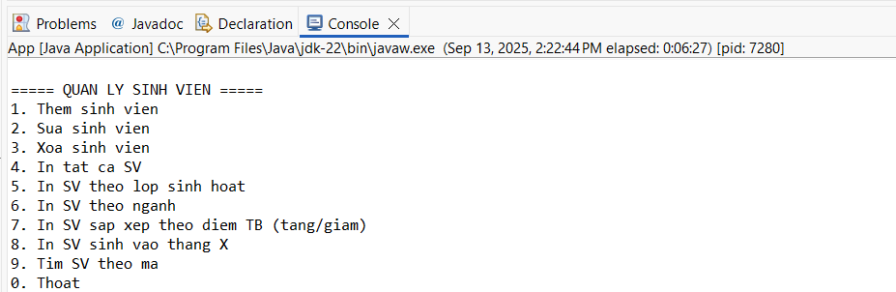

Lựa chọn 1: thêm sinh viên

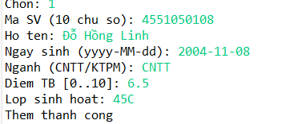

Lựa chọn 2: sửa sinh viên

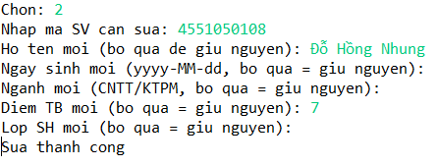

Lựa chọn 3: Xóa sinh viên



Lựa chọn 4: In tất cả sinh viên

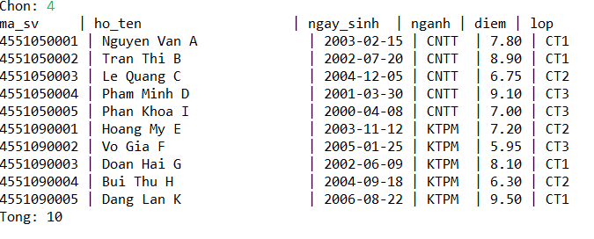

Lựa chọn 5: In sinh viên theo lớp sinh hoạt

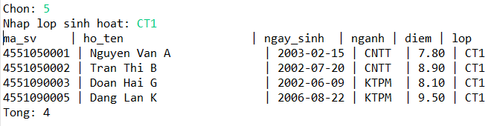

Lựa chọn 6: In sinh viên sắp xếp theo ngành

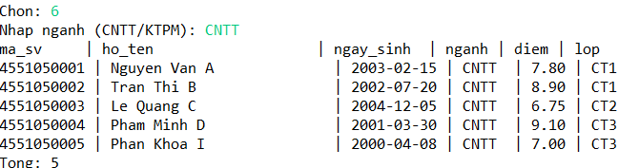

Lựa chọn 7: In sinh viên theo sắp xếp điểm trung bình

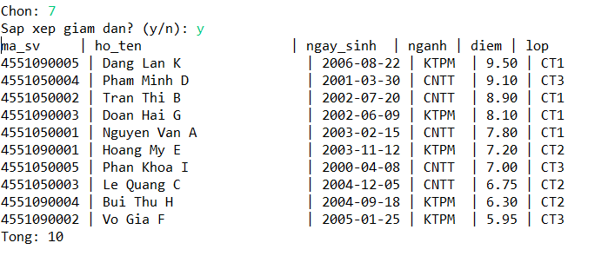

Lựa chọn 8: In sinh viên theo tháng X

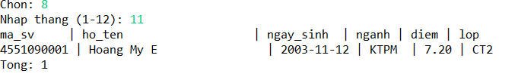

Lựa chọn 9: tìm tên sinh viên theo mã

